Ergebnisse Meeting:

Anmeldung


Satz 1:
1-Sie haben den Test zu Gherkin Schulung bestanden. Jetzt im Vergleich zu dieser Studie, Wie gut verstehen Sie jetzt die in Gherkin textuellen beschriebenen Szenarien in dieser Studie?
gut
2. Wie schwer können Sie aus das gerade angesehene Videoanforderungen erkennen?
normal
3. Listen Sie diese Anforderungen auf, die Sie erkennen haben Account erstellen, E-Mail bestätigen, Daten eingeben.
4. Einige Schritte in Gherkin wurden selber statt vom Video interpretiert: Sie sind mit #FA markiert und beschreibt die mögliche Fehlende Angaben. Sind Sie mit dieser Interpretation einverstanden?
ja
5. Wenn Nein, Erläutern Sie an welche Stelle Sie die Schritte anders interpretiert, hätten
6. Wie würden Sie dann die Schritte anders interpretieren?
7. Haben sie andere Anforderung als gegebene Gherkin-Texte?
nein
8. Wenn ja, listen Sie diese auf

Extraktion

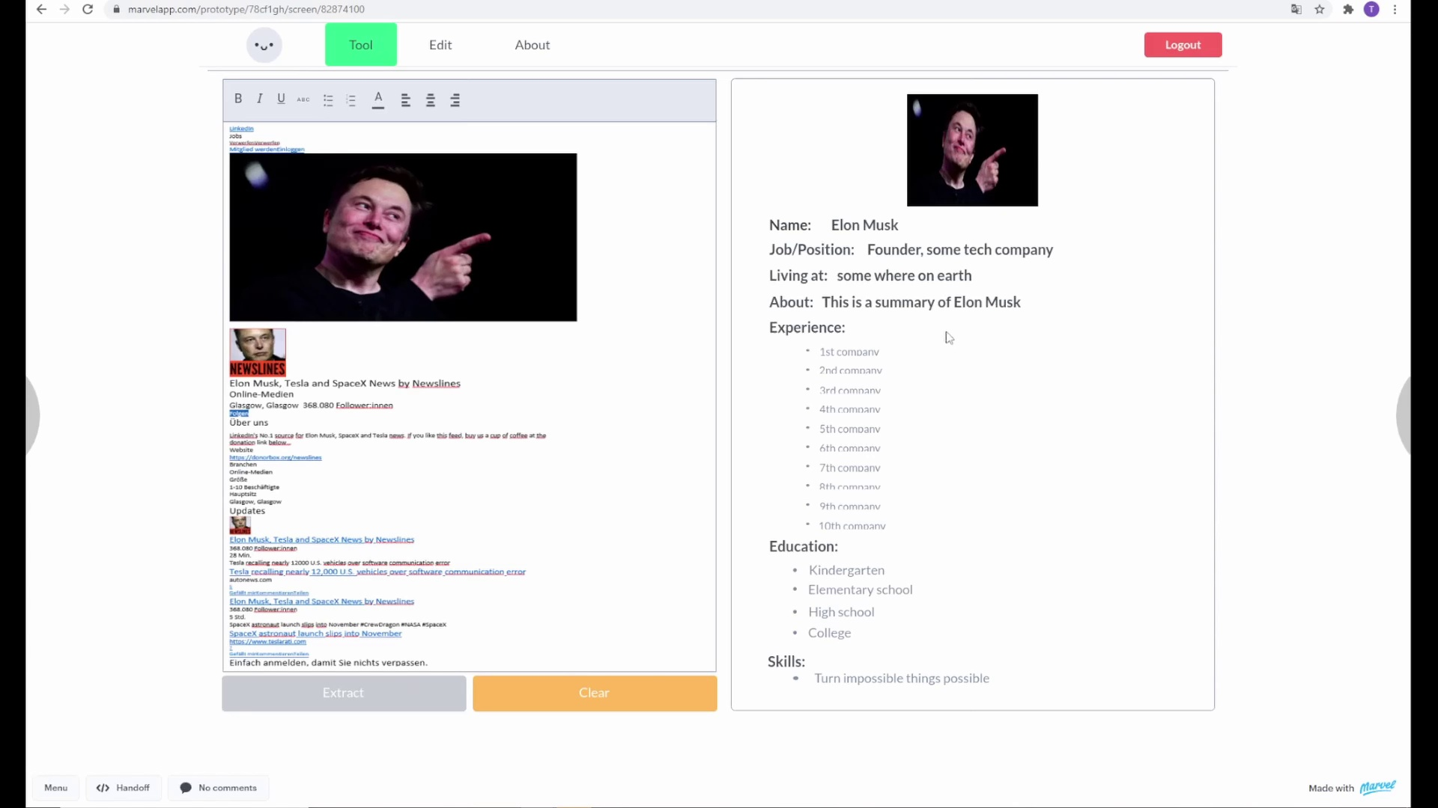
Satz 2:
1-Sie haben den Test zu Gherkin Schulung bestanden. Jetzt im Vergleich zu dieser Studie, Wie gut verstehen Sie jetzt die in Gherkin textuellen beschriebenen Szenarien in dieser Studie?
besser
2. Wie schwer können Sie aus das gerade angesehene Videoanforderungen erkennen?
normal
3. Listen Sie diese Anforderungen auf, die Sie erkennen haben Profil kopieren, Profil in Datenbank der Firma speichern
4. Einige Schritte in Gherkin wurden selbst statt vom Video interpretiert: Sie sind mit #FA markiert und beschreibt die mögliche Fehlende Angaben. Sind Sie mit dieser Interpretation einverstanden?
ja
5. Wenn Nein, Erläutern Sie an welche Stelle Sie die Schritte anders interpretiert, hätten
6. Wie würden Sie dann die Schritte anders interpretieren?
7. Haben sie andere Anforderung als gegebene Gherkin-Texte?
Nein
8. Wenn ja, listen Sie diese auf

Abmeldung

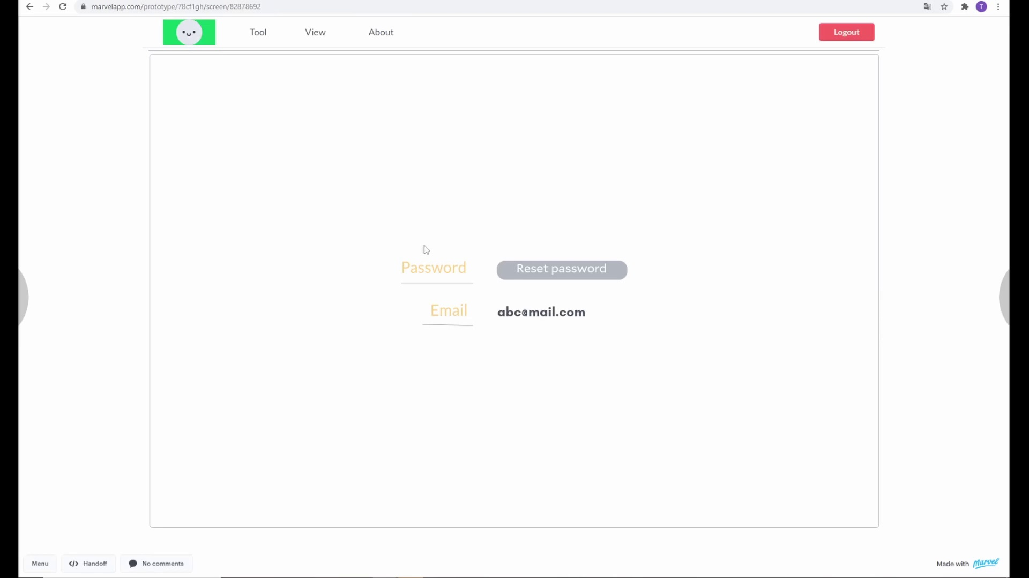
Satz 0:
1-Sie haben den Test zu Gherkin Schulung bestanden. Jetzt im Vergleich zu dieser Studie, Wie gut verstehen Sie jetzt die in Gherkin textuellen beschriebenen Szenarien in dieser Studie?
besser
2. Wie schwer können Sie aus das gerade angesehene Videoanforderungen erkennen?
normal
3. Listen Sie diese Anforderungen auf, die Sie erkennen haben Abmeldung, ein Paar Tutoriel sehen, Passwort rücksetzen.
4. Erläutern Sie an welche Stelle Sie die vielleicht die Gherkin-Texte anders interpretiert, hätten Anstatt "Gegeben sei, ich möchte mich einarbeiten" hätte ich Gegeben sei, ich bin angemeldet geschrieben, danach wenn ich mich einarbeiten will klicke ich auf dem "About" tabs. Damit ist es sicher, dass ich erstmal angemeldet bin.
5. Wie würden Sie dann die Texte anders interpretieren? 6. Haben sie andere Anforderung als gegebene Gherkin-Texte?
ja
7. Wenn ja, listen Sie diese auf Szenario:
Passwort rücksetzen gegeben sei, ich bin angemeldet, wenn ich auf dem "reset password" Button clicke Dann wird mein Password zurückgesetzt Und eine Bestätigungsmail wird geschickt

